Lección 12: Representemos y resolvamos problemas de multiplicación
- Representemos y resolvamos problemas en los que hay grupos iguales.

Calentamiento: Cuántos ves: Muchos puntos
¿Cuántos ves? ¿Cómo lo sabes?, ¿qué ves?
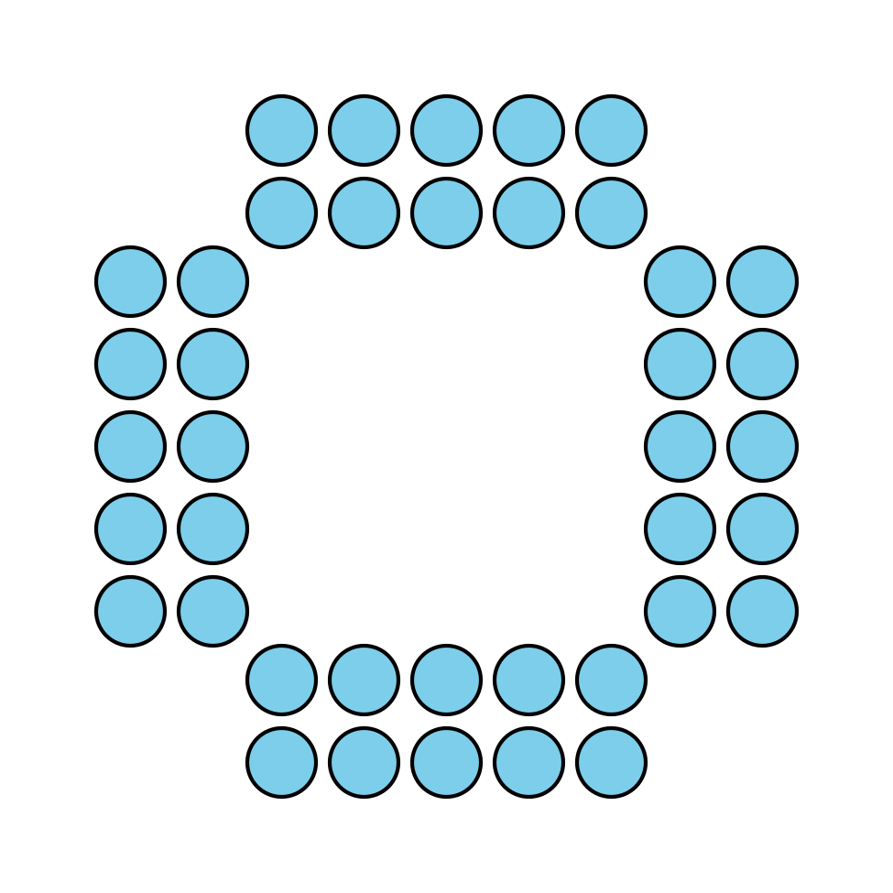
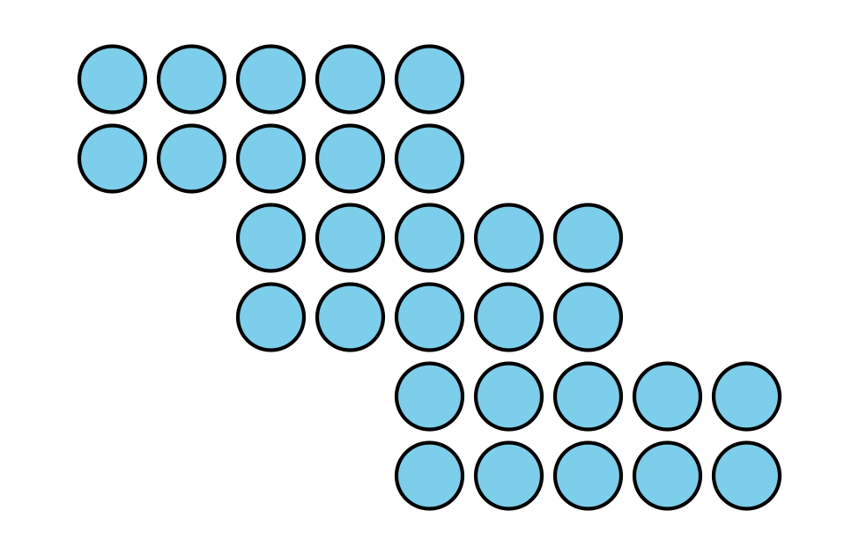

12.1: Las cajas de Tyler
Tyler tiene 3 cajas. En cada caja hay 5 pelotas de béisbol. ¿Cuántas pelotas de béisbol tiene en total? Muestra cómo pensaste. Usa diagramas, símbolos u otras representaciones.
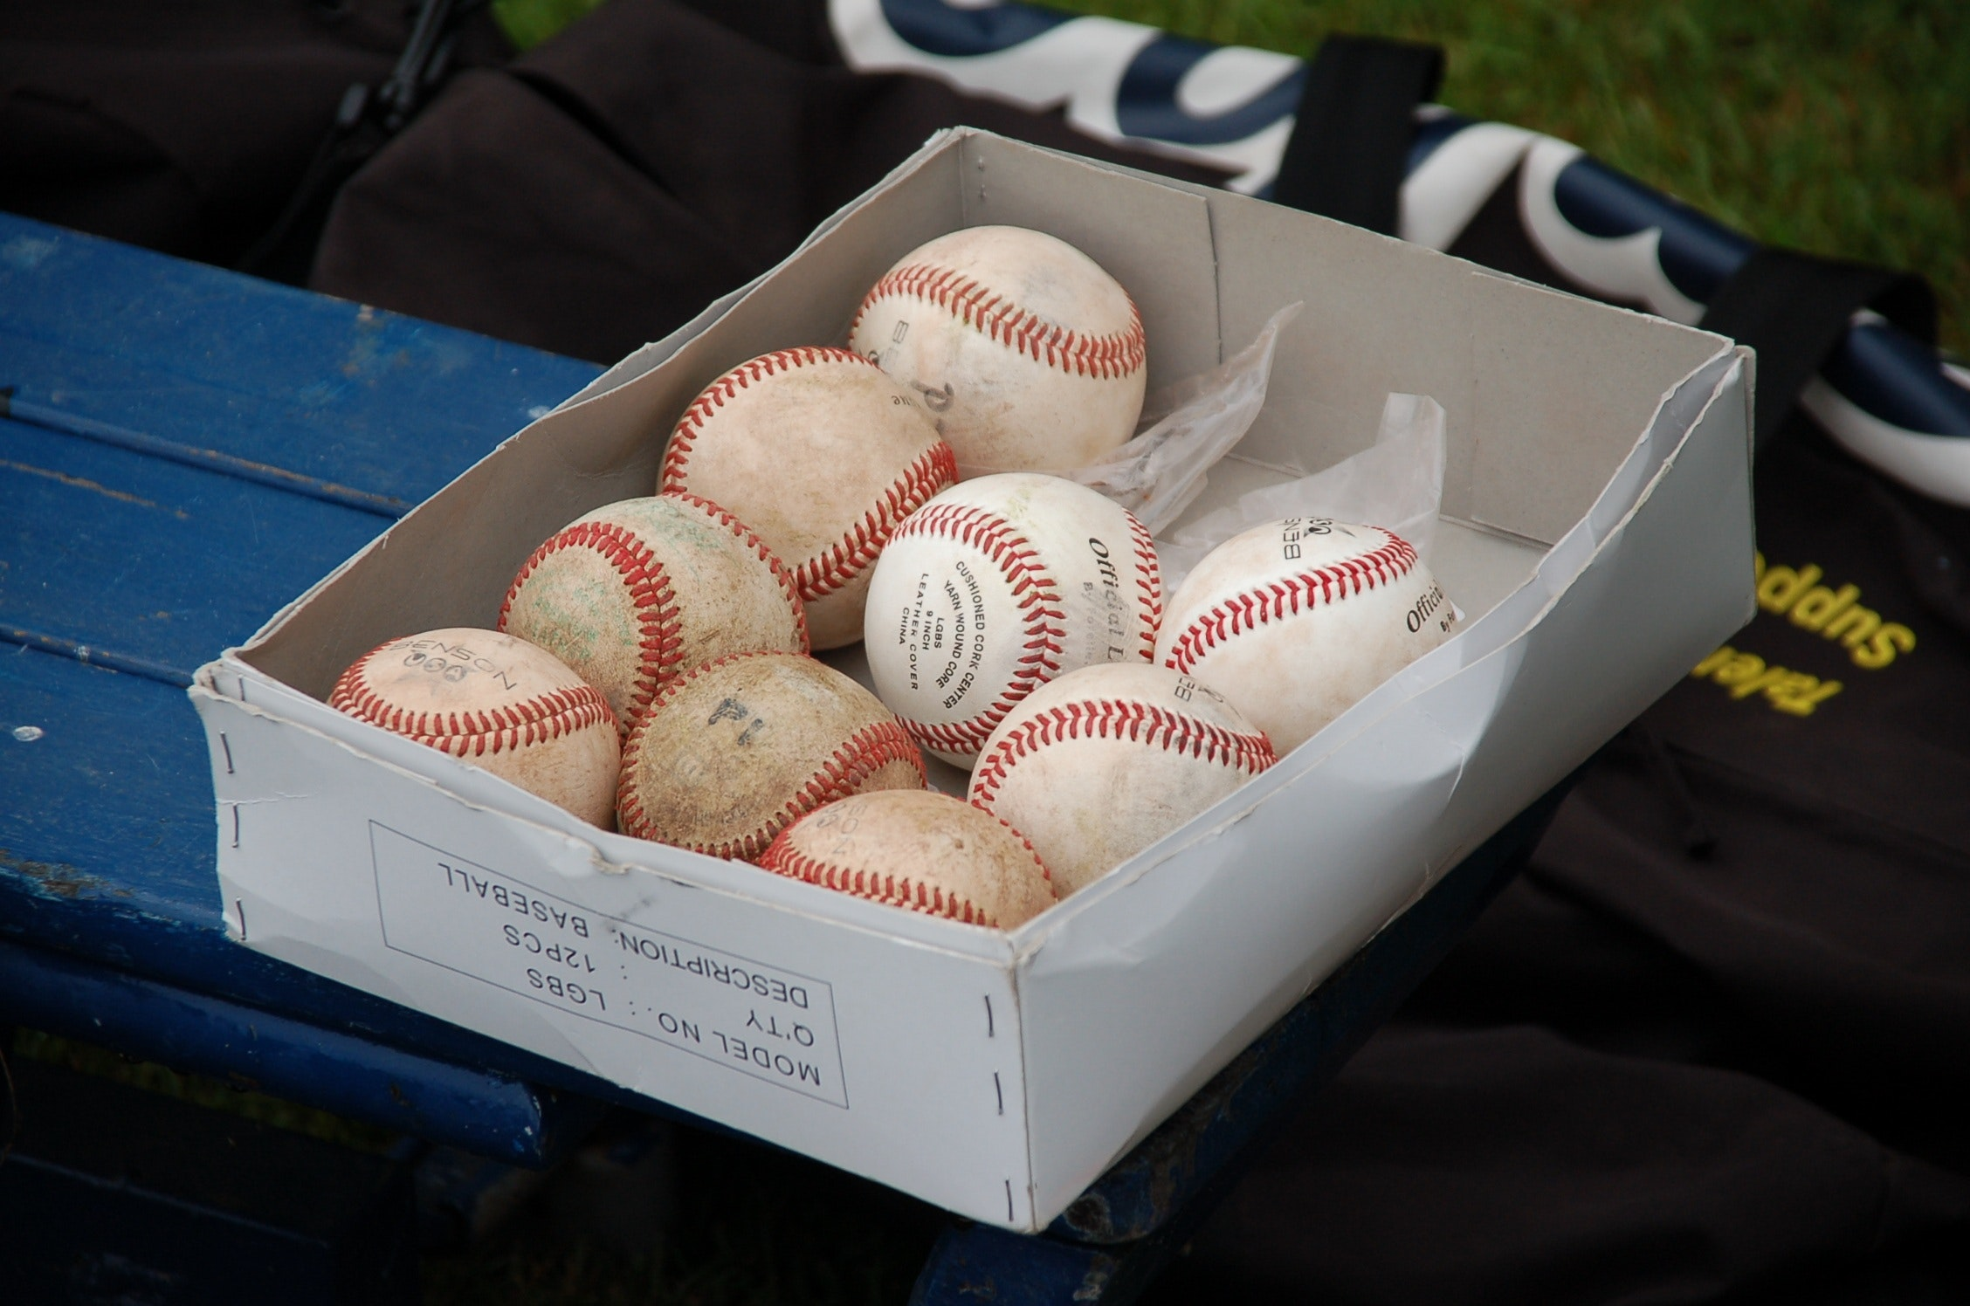

12.2: Resolvamos problemas de grupos iguales
Resuelve cada problema. Muestra cómo pensaste. Usa diagramas, símbolos u otras representaciones.
- Hay 4 campos de fútbol. Hay 2 equipos en cada campo. ¿Cuántos equipos hay en total?
- Hay 7 ventanas. Cada ventana tiene 2 piezas de vidrio. En total, ¿cuántas piezas de vidrio hay en las ventanas?
- Jada tiene 5 bolsas. Cada bolsa tiene 10 aretes. ¿Cuántos aretes tiene Jada?
- Kiran tiene 4 cajas. En cada caja hay 5 lápices. ¿Cuántos lápices tiene Kiran?
- Andre tiene 3 bolsas de zanahorias. En cada bolsa hay 10 zanahorias. ¿Cuántas zanahorias tiene Andre?
© CC BY 2021 Illustrative Mathematics®

